1960
(MCMLX)

Skottåret som började med en fredag i den gregorianska kalendern.

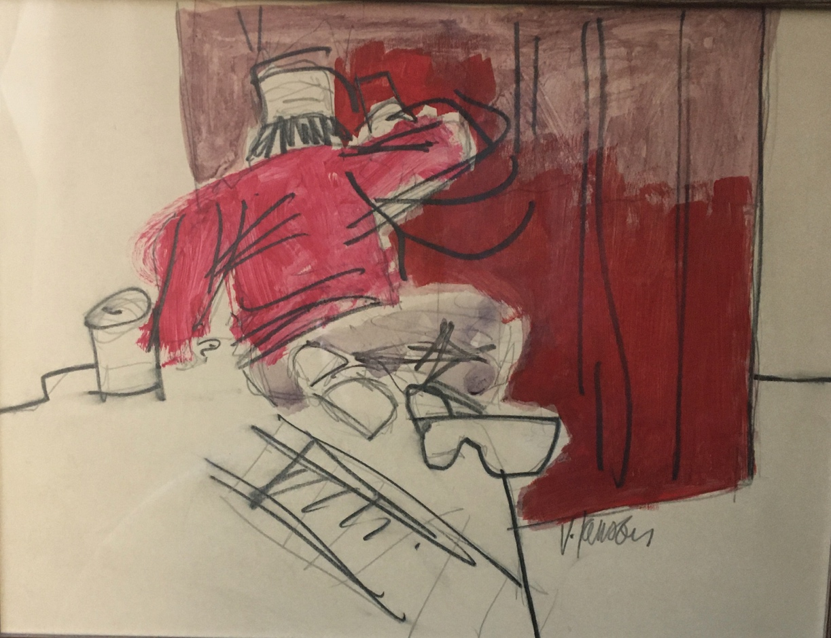

Med start på en Örö-bod, så här målade dina första 60 år upp sig:

Avsändare | Grattishälsning | Poäng
Fält 1: Här kan du läsa gratulationer från vänner, släktingar, arbetskamrater med flera! Du har gjort avtryck på många sätt och det är flera som slåss om utrymmet för att få gratulera.  Men, åren går fort… så en del har inte riktigt hunnit med i svängarna. Här får du själv avgöra vilka hälsningar som är äkta eller påhittade. | Fält 2: I det här fältet kan du läsa alla grattishälsningar som strömmat in (eller inte) under de senaste veckorna. Poängsätt dem m.h.a systemet här till höger:  0-35 p: Du har otur. Ingen verkar minnas dig eller din existens och de borde inte höra till de mest betydelsebärande i din vänkrets.  36-75 p: Bra där! Du är ihågkommen, värd att gratta. Du har gjort avtryck. Känn dig poppis.  76-120p: Mega! Många likes och uppvaktningar. Du är, enkelt uttryckt: en Great Grand Master. En älskling! | 1 p =  Hälsningen stämmer i det hela taget med verkligheten men avsändaren har inte skickat den.  4 p = Hälsningen är så gott som riktig och har skickats.  6 p =  Hälsningen är alldeles äkta.  Avsändaren har grejat med ljud/ord/bild samt skickat den.
SAAB Automobile | Vi minns dig som en nyfiken prototyp under det året du arbetade hos oss. Född 1960… Det var väl då den svenska omsättningsskatten, som togs ut under andra världskriget, återinfördes med fyra procent på all svensk försäljning av varor och tjänster? Det tänker vi är något som du verkligen vet värdet av. Det ryktas att du nu kör din 30:e bil så du har gjort en del ”oms”-affärer kan man tänka sig! Vi antar att du därför, och i den mogna ålder du nu befinner dig, på riktigt vet en bils sammanlagda kostnad. Med det sagt vill vi gratulera på födelsedagen! Hls de gamla arbetskamraterna på SAAB.
Stabschefen på Sjökrigsskolan | Med varma gratulationer till Älvsnabbens besättningsman 139. Good luck, fair winds, happy landing. Hoppas du får din lappskojs idag och en god seglats vidare i livet!

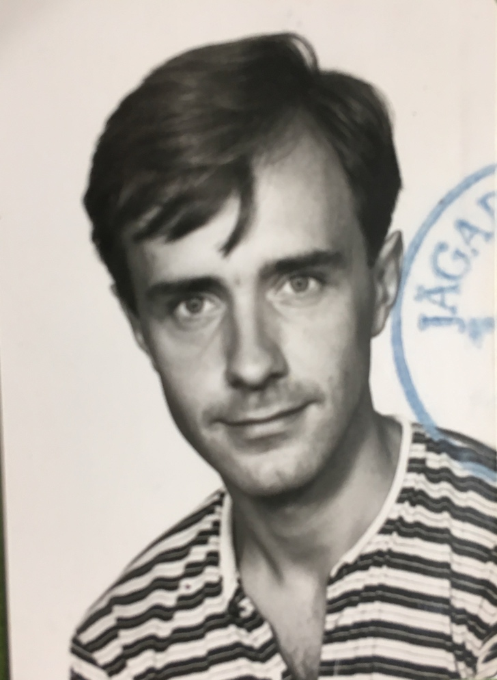
Sigma data | Nyckeltalsanalys på Televerket, jo tack så mycket! Televerket förknippades med bekymmersamma räkningar och orange färg. Oj vad vi kliade oss i huvudena på den tiden … och oj vad vi tyckte alltsammans var Kalle Anka. På tal om det; visste du att teve-programmet ”Kalle Anka och hans vänner önskar God Jul”, visades för första gången i svensk TV samma år som du föddes? Det är väl någonting att fira! Mångas glädje under alla år. Precis som du var här hos oss på Sigma. Med det sagt, önskar vi dig en fantastisk födelsedag!
SKF Mekanprodukter AB | Thomas! Vi funderade på vad vi skulle skriva till dig och började titta tillbaka lite bland händelser från när och fjärran. Vi fann två stora sporthändelser. Dels att det 8:e olympiska vinterspelen invigdes i Squaw Valley i Sierra Nevada just 1960. Också att det 17:e olympiska sommarspelen invigdes i Rom med deltagare från 86 länder. Vid båda dessa tillfällen sattes det säkert många rekord.  Det här med rekord är något vi tänker att även du gjorde, alltså hastighetsrekord, med tanke på hur kort tid du var anställd här på Mekanprodukter. Ändå hann du med att införa både Macintosh-datorer och ordbehandling. Det hade vi stor glädje av. Vi på firman hoppas nu att du får en härlig födelsedag. Gott Nytt År önskar både produktionen och gjuteriet!
Anders och AnnHelen – Gallerister från från Bollerup i Skåne: Galleri1. | En limerickhälsning:  Vi känner en Thomas från Västervik  som inte är någon annan är lik  Han tar sin katamaran  för att åka fort som fan  och kryssa och kyssa i Pippis vik

Puma – en grå småskitig herre på Fortvägen. | Husse! Matte och jag har haft lite funderingar kring hur jag ska kunna gratta dig på 60-årsdagen, och så kom vi på det! Vi gör helt enkelt så att jag flyttar över min sovplats till din sida av sängen från och med nu. Kan man få en finare present?! Svar ”nej”. Några som inte fick en särskilt fin present, var hundarna Strelka och Bjelka 1960. De sköts upp i rymden från Sovjetunionen, men återvände lyckligtvis välbehållna, efter att ha kretsat runt Jorden ett tag. De här vovvarna åkte iväg i den andra ”skjutsen” kan man säga, i Sputnik 5. Satelliten Sputnik 4 var den första ryska satelliten som sköts upp det året. Hur som helst husse: nu kommer vi att vara soulmates även på nätterna. Jag gratulerar! Slick på dig!

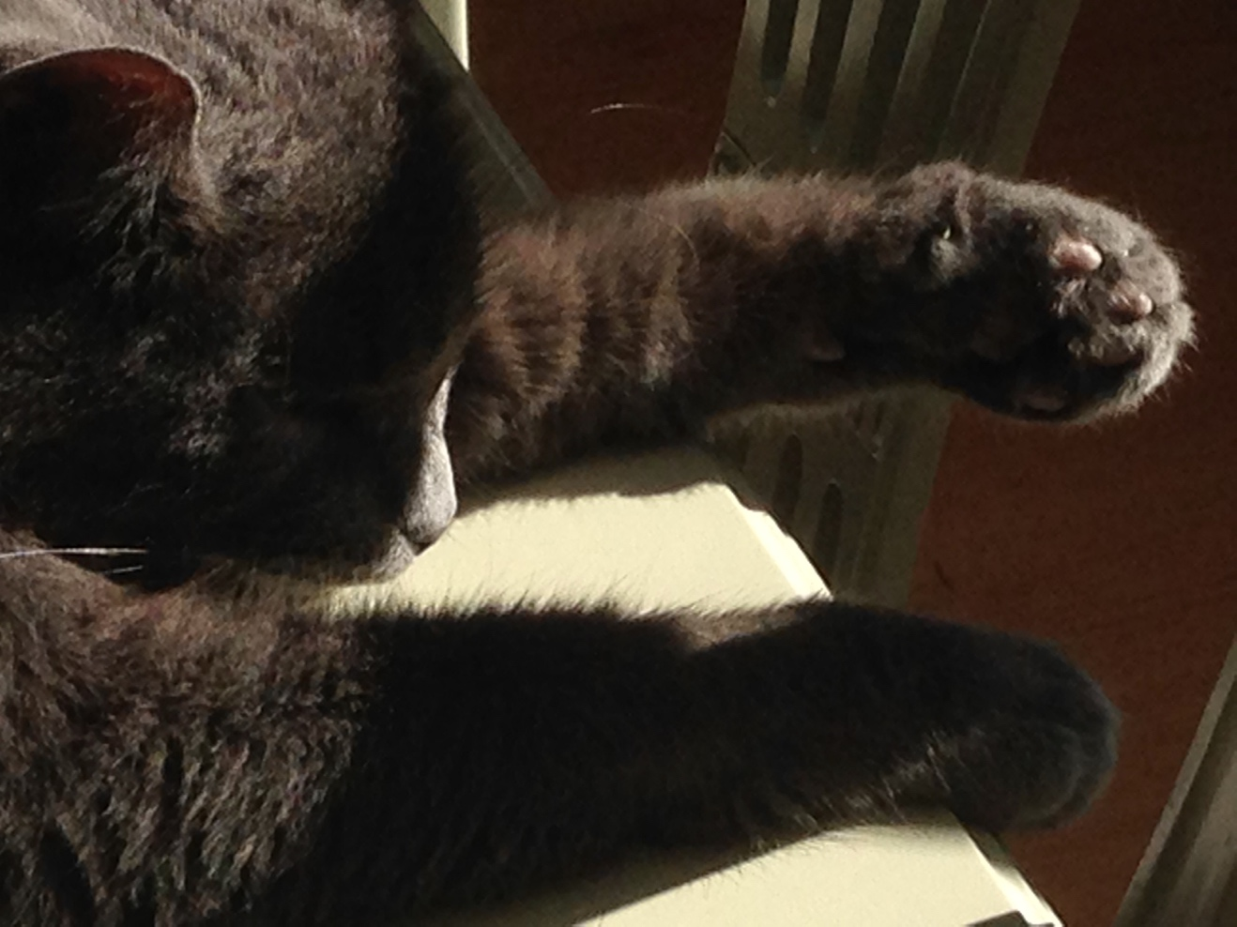

Vänner och tandläkare Plomb… nej… Plogmark, Annika: som aldrig darrar på handen och Olle: ”vi-går-hellre-än-tar-liften-skidåkare”. | Till Thomas på 60-årsdagen:  Stort GRATTIS från Annika och Olle  Att hålla kursen rätt,  är inte alltid så lätt.  Det blåser hit och dit  och mitt i allt slit,  är det viktigt att veta vad som är bäst  och vad som betyder mest.  Glöm ej vem du har vid din sida,  som hjälper dig att bland vågorna glida.  Lugnt och stilla i hård vind,  alldeles vid din kind.
Lorenz och Anna-Karin – Sjöfartsverkare Bromans som lotsar Nyköpingsbor. | PRO aspiranter sökes  Åren går men leksinnet består. Och det ska det många år till även om viss mognad kommer med åldern.  Minns fina turer som var men mest allt roligt som är kvar… och när du matat duvorna fulla från din bänk i parken då kan vi gubbar ge oss ut på  böljan igen… i Arken.  Grattis från vännen o lekkamraten i Nyköping  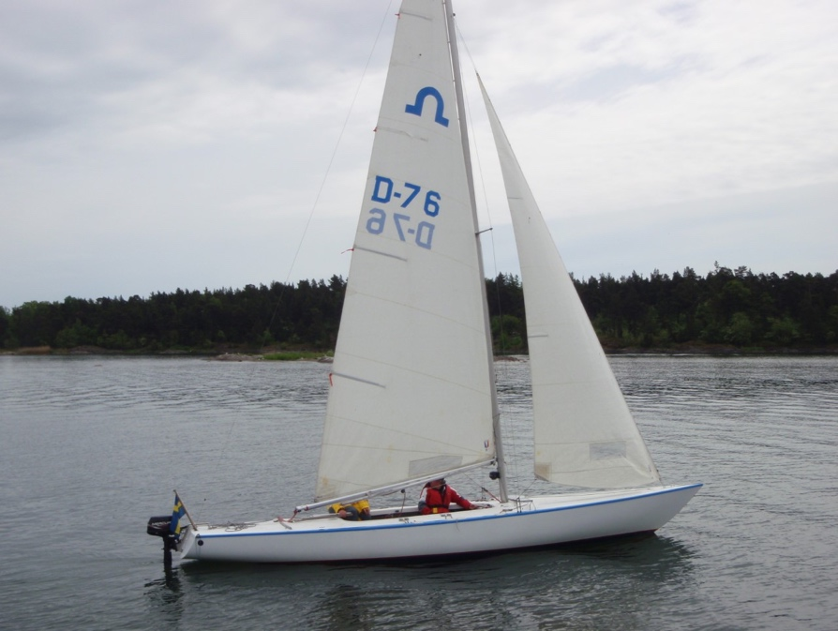

Anita och Robban – Europas allra bästa vägvisare och galejkompisar. | Grattis till en kille full med charm och energi,  dagarna fyllda med jobb på regeringskansli.  Intresse för bilar och båtar vet vi är stort,  och vad vi förstår ska det fort.  Att köra bil med båt på släp under sommarsäsong,  görs med glädje, lust och skicklighet var gång.  Pokaler plockas hem både stora och små,  välförtjänt efter många slag på böljan den blå.  Utöver intresset att segla,  finns också lusten att bygga och regla.  Ombyggnad av hus och hem fixar Thomas så galant,  garage, kuvös, liten lya står där nu så grant.  Pauser består ofta av en fika på café,  Pippi bifaller och hänger gärna med.  Att du idag 60 år ska fylla,  är vi riktigt glada att få vara med och hylla.  Hurra hurra hurra till bästa Thomas idag!  Stort grattis på 60-årsdagen.
Ville – ”Lillingen”; stark, spännande och den som bara slinker ner. | Grattis på 60-årsdagen nu får du snart börja hålla in magen. Tack för alla saker du visat och lärt mig genom åren! Kram!  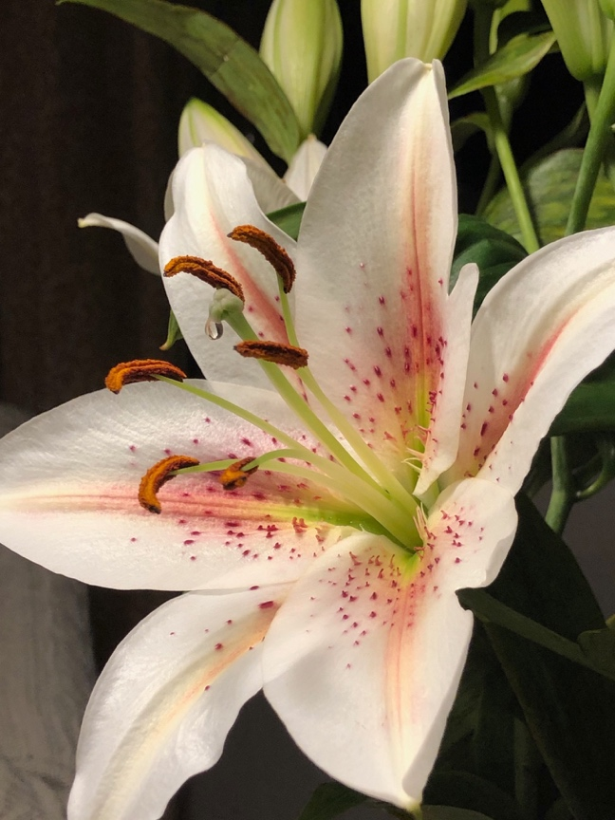

Vanja och Pelle -grannar, svärisar, tårtbakare och Pumavänner. | Han är lång och han är strong och hans gång är som havets sång. Ja han är alla tider, alla tiders….  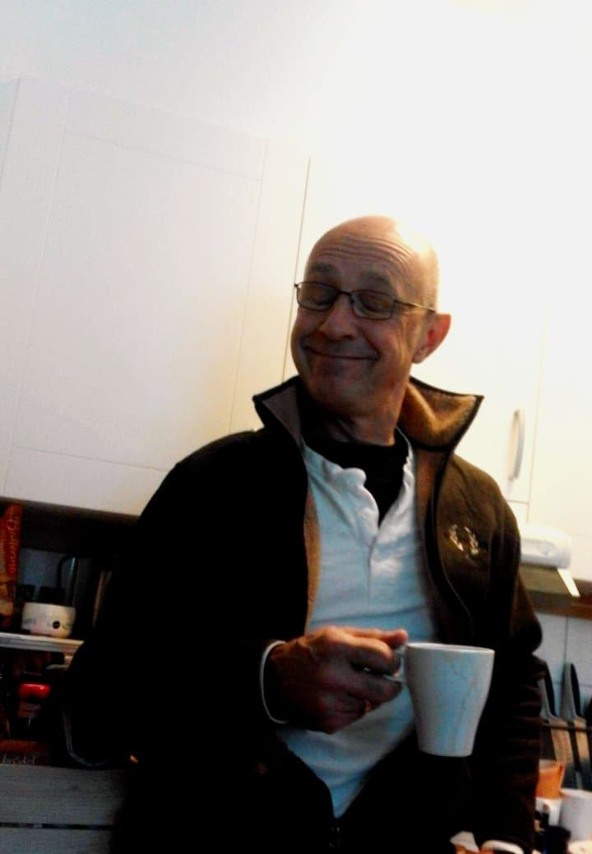  Till Thomas den gode nyckelmannen i vårt liv. Stort Grattis på födelsedagen!
Ida – Äldsta ”dottern”, om man inte är så noga med blodsband och navelsträngar. Är i alla fall din arvtagerska betr. bilaffärer. | Hipp hurra för Thompa idag, tänk vad stökigt livet utan dig skulle va!  Tomt på mina väggar, ingen som bilen åt mig reggar.  Ingen att ringa när instrumentbrädan blinkar eller när hammaren mig sinkar. Alltid nära till Thompa i min lur, och han är aldrig aldrig sur.  Tack för ditt evinnerliga stöd och för att du ger min mamma extra glöd.  Du är hennes kärleksprins och de näst näst näst bästa som för henne finns.  Med dig vid rodret i Windrikarnas liv  finns det alltid plats för ännu en bil,  men det är på havet ni tar er fram med stil när ni seglar tillsammans mil efter mil.  Det är en fröjd att vi alla har dig nära till hands och jag hoppas din dag firas med sång och dans!  Kram Ida
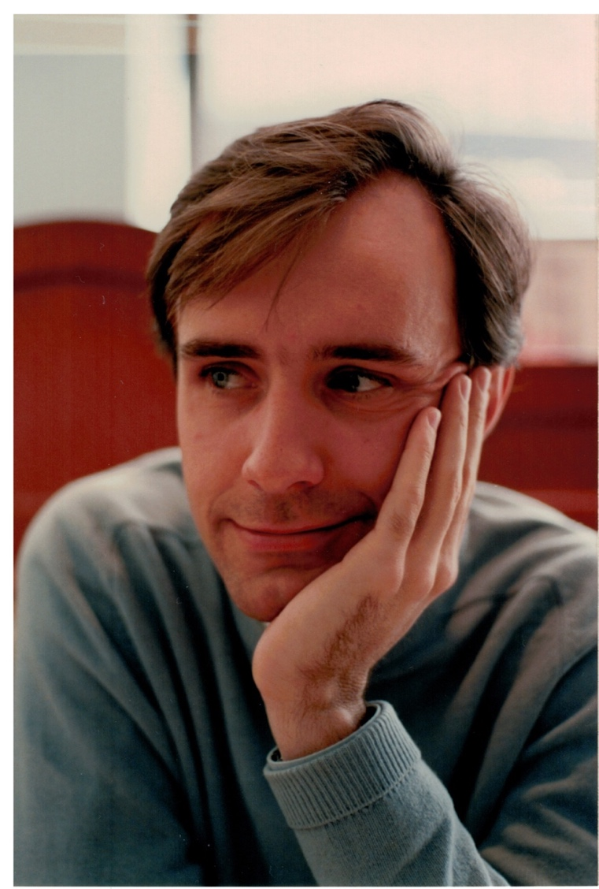

Lotta Mäkelä – kär gammal och mycket ung vän från Åland  Kramar till Thomas från mig! Fira min kära barndomsvän rejält och säg att jag kommer att tänka på honom hela dagen och sjunga för honom här på andra sidan havet. Ta hand om varandra! | Thomas!  Söta du! Hipp hipp hurra  Vad ska man säga.... tja  Vi är gamla nu ju.  60 år av liv... phu  Det är dags att börja njuta nu.  Gör det till ett mantra:  NJUTA!  Låt allt onödigt kantra:  NJUTA!  Jag hurrar, pussar, läppar puta:  NJUTA!  60 härligt – ännu inte slut  Säger bara: Som sjutton NJUT!  Födelsedagskramar i stora lass över havet till dig!  Från en 60-åring till en annan - Lotta
Pentronic AB | Vi minns dig under de tre åren du arbetade hos oss som en säljstöttande person inte minst med framtagandet av konstruktionslösningar i Page Maker/AutoCad. Det, var vad du sysslade med... En annan människa; Anita Ekberg, hade redan badat sedan länge i Fontana di Trevi. Det var under inspelningen av Fredrico Fellinis film ”Det ljuva livet” 1960. I ytterligare en ände av världens alla obegripligheter under ditt födelseår, gjordes ett infångande. Den före detta SS-officeren Adolf Eichmann tillfångatogs av israeliska agenter i Argentina och fördes till Israel… men det var nog ingen som saknade honom. Vi på Pentronics däremot, hade saknat ditt kunnande, om inte du låtit dig tillfångatas av dina uppdrag. Vi tackar dig och önskar ett stort Grattis på 60-årsdagen. Må väl!
Simon och Malin -  Småbarna, ungarna, tonåringarna, de myndiga, de ungvuxna, de väldigt vuxna! | Heja Pappa! All kärlek till dig.  Här kommer en hälsning på din dag :)  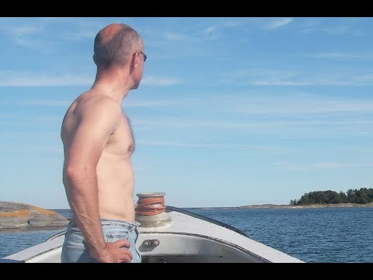  https://youtu.be/IX5s5M6ISOw
Yvonne och Lasse – Åkers styckebruks bästa storasyster och svåger och så mamma Ellinor, släktens moder. | GRATTIS THOMAS 60 ÅR!  MIN SON OCH VÅR LILLEBROR  HAR NU BLIVIT STOR  VI ÖNSKAR DIG MÅNGEN DAG  FYLLD AV VÄLBEHAG  GRATULATIONER FRÅN ELLINOR,  YVONNE & LASSE

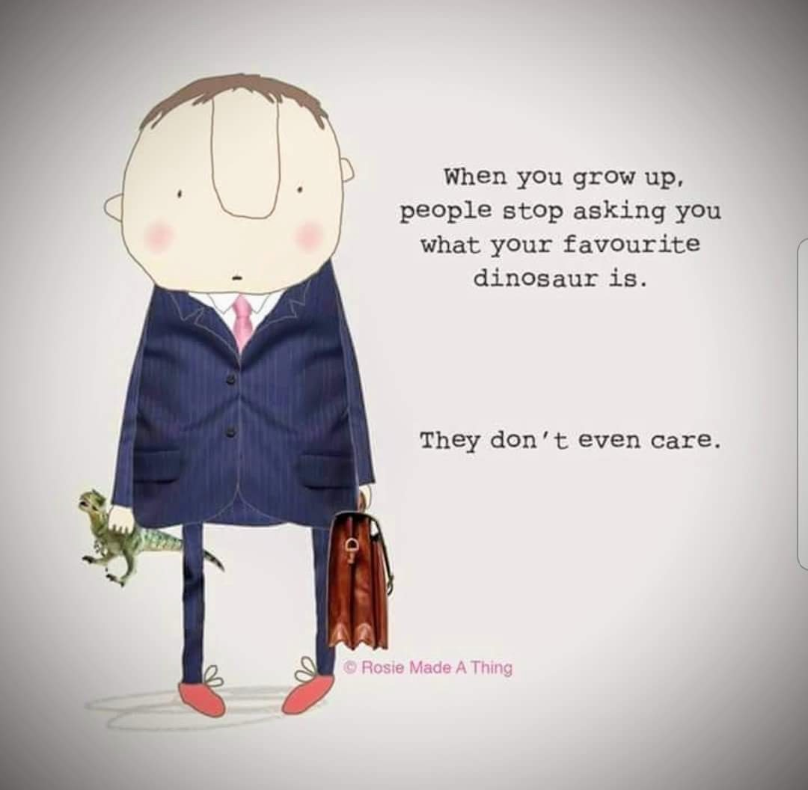

Annelie och Per - Korsfeldtska bilister och sångfåglar. | Grattis Tompa! m4a  Ljudfil ”Happy Birthday 🎶
Mia och Gösta – grannar, släktingar, bufféfixare och allt-du-saknar-går-att-låna-vänner. | Hurra för dig idag, Thomas! 🎈 Och alla andra dagar med. Det är verkligen så fint att du finns i vår krets. Hoppas att du får gott om gott fika idag. Det finns inget fikigare än du 😀 Den roligaste att bjuda. Vi firar dig inte just idag så värst, en helt ovanlig torsdag, vi bidar vår tid, hinner förbi Statoil och funderar på vad du tänker baka. Tills dess, ha en toppendag idag! Här får du en radiostyrd bil 🕹️🚙 och ett pariserhjul 🎡 Det är roligt!

ElektroStandard | Thomas! Grattis på 60-årsdagen! Det året du föddes var det så klart några som lämnade lite plats för dig. Vi tänkte ta det något udda greppet över firandet och nämna namnet på några av dem. Genom denna namndroppning kan man lite grann skymta vilken tid du föddes i. Så håll i dig nu! Från mindre känd och omnämnd till mest namnkunnig tänkte vi, och börjar med: Miljardären Rockefeller; en frontfigur i den tidiga oljeindustrin lämnade jordelivet. Det gjorde även kompositören Hugo Alfvén; känd för sina musikstycken ”Festspel Op 25” och ”Bröllopsmarschen”. Operasångaren Jussi Björling gick också bort 1960 och slutligen skådespelaren Clark Gabel… ”Skriet från vildmarken” samt ”Borta med vinden”. Så när du föddes… nog fanns det plats alltid.  För oss var du både känd och namnkunnig. Du arbetade med stort flit och en härlig nyfikenhet på ElektroStandard. Macintosh-ansvarig för e-postsystem och CADinstallation kanske det står i ditt CV. Du jobbade också med Assembler programmering av värmepumpar och med offertsystem till säljarna. Allt detta känns oändligt länge sedan. Macintosh, Jussi Björling och Clark Gable. Det känns lite som borta med vinden. Nu blåser andra vindar och vi ville så gärna skicka en hälsning. Vi önskar dig ett bra firande med nära och kära… och ett STORT lycka till med fortsättningen!
Manne – Konststians grundare och en tigrinna när det kommer till allsköns friskvård för kropp, knopp och själ. | Stort Grattis till fina Thomas idag!  En så lugn, trygg och fin människa som du är gör dig till den bästa man jag kan önska till min älskade vän och du är så värd den finaste frun, Pippi.  Önskar dig en fantastisk födelsedag med massor av glädje och kärlek.  Stora grattiskramar från Manne!
Lottie och Kent – Kuligaste kålmårdarna, bästa storebror och svägersta. | Jag vill hälsa dig Thomas välkommen till oss som är mellan 60 och 70 år  Du har kämpat för att komma ikapp och så nära som är nu har du aldrig varit.

Astra Arcus | Thomas! Under de fyra åren vi hade glädjen att ta del av din kompetens som Macintosh-koordinator lärde vi oss massor tillsammans. Sådana här tidiga insatser liknar numera dammig historia. Faktiskt var din support lite av en speciell lösning; nischad för ett hundratal Macintosh-användare i laboratoriemiljö. Som ansvarig för CAD-installation, e-postsystem och offertsystem till säljare hade du en nyckelroll.  Några andra som ”labbade” lite, festligt nog ditt födelseår, var USA. De sköt ut världens första vädersatellit (TIROS-1) från Cape Canaveral AFS i Florida, 1/4 1960. Samma kväll introducerades satellitväderprognoser till världen via TV för första gången. Bilderna tas från en höjd av 450 engelska mil. Utan detta inga väderrapporter… och heller inga ”forecasts”. Bara det är värt att fira sailor Windrike. Lycka till med uppstarten av nytt år!
Nicke | 1960 bildades OPEC (Organization of the Petroleum Exporting Countries). Målet med oljekartellen var att säkerställa en effektiv, ekonomisk och regelbunden försörjning av olja till konsumenter. Det har vi verkligen haft glädje av både du och jag. Utan olja, inget ”brumbrum”. Vare sig du känner för det eller ej, så är du en OPEC-knarkare! Dessutom behöver vi vädra sånt som alla tänker; okej, du är inte purung… men även ett gammalt batteri kan få ny fart. Hurra för det! Grattis på födelsedagen.
Anette och Leif | Hälsa jubilaren så gott från oss, med stor kram! Anette och Leif.

Intentia International AB | Strax innan du fyllde 40 startade du din IBM Lotus Domino-karriär som teknisk konsult hos oss. Sedan stannade du kvar i nio år. Vi tänkte gratulera dig på dagen och samtidigt avslöja en liten astronomisk koppling mellan dig och en annan gubbe.  1960 besegrade demokraten John F. Kennedy republikanen Richard Nixon vid presidentvalet i USA. Han var den dittills yngste att väljas till president. Han var 43 år. Get the point? När du föddes arbetade en 43-åring som president i USA, och när du blev lika gammal som han arbetade du som lite av en president på Intentia. Och vad menar vi med det? Jo, ditt arbete inkluderade e-post och Intranet-lösningar. Du arbetade med utbildning och system-administration, men även utbildning av systemadministratörer i Chicago, Tokyo och Kuala Lumpur. Bra då att flygplatsen Arlanda stod öppen för allmän trafik. Det var faktiskt det året du föddes som trafiken öppnades. Arlanda och Kennedy, inte dåligt!  Lotus Dominos popularitet varade aldrig i sextio år, men din gjorde. För dig har det hänt en del i utrymmet mellan ax och limpa. Många år är kvar innan det sista och slutgiltiga steget kommer; ströbröd… det torra och smuliga livet. Så lev och gör det väl. Lev och må i hundrade år. Hurra Hurra Hurra!
Martin – systersonen, och kusinen men även lite av en broder! | Coola morbror som var mer som en storebror... Som sålde Macar och fick en att se en ny värld.  Lärde mig spela schack, hade snygga tjejer (och nu en snygg fru), tuffa bilar och som kom och bodde hos oss i Åkers. Först en sommar sen lite längre.  Alltid med ett härligt skratt, t.o.m på golfbanan vilket jag kunde avundas.  Grattis och hoppas ni får en fin dag!! ❤️❤️

SYSteam Infogrator AB | Long time no see! Så har även du klivit in en bit över gränsen till ”dö’halva”! Några här vet hur det känns att jobba i en bransch där det mesta uppdateras och skapas i nya versioner medan man själv åldras i taktfast tempo i motsatt riktning. Hos oss utvecklade du en ärendehanteringsdatabas och en lösning för e-utbildning. Du administrerade ett dokumenthanterings-system i Lotus Domino samt bearbetade och hanterade inkomna felärenden. Du arbetade med nya gränssnitt (kan avslöja att de är gamla nu), samt agila lösningsstrategier för att snabbt kunna lösa önskemål eller problem. Bra jobbat!  Du var också knuten till företag som Husbyggnadsvaror och SIDA IT. SIDAs arbete i många länder sker på bilateral basis. Idag med 25 länder i bara Afrika. Det var många afrikanska länder som utropade sin självständighet samtidigt som du låg och sprattlade i vaggan: Kamerun, Tchad, Gabon, Togo, Madagaskar, Kongo, Elfenbenskusten, Nigeria och Mauretanien för att nämna några. Vi vågar påstå att du arbetade bilateralt från oss i förhållande till andra företag, och SIDA IT behövde dig. Vi gratulerar dig idag till ”de grå tinningars charm”. Du har jobbat hårt för dem!
Penser Fonder AB | ”Mina drömmars stad” utkom 1960 och var uppstarten på en romanserie skriven av Per Anders Fogelströms. Det är en alldeles unik Stockholmsskildring från exakt 100 år tidigare. Från tiden långt innan datorer, programmering och ordbehandling ens fanns som ord. Långt innan begrepp som Page Maker eller AutoCad sett dagens ljus... och långt innan e-postsystem, Intranet, databaser och värmepumpar uppfunnits.  Vårt företag Penser fick ta del av dina skills i slutet av 00-talet. 2000 alltså. Då en explosionsartad teknikutveckling redan stod i full blom. Även om du under denna tid utvecklade sådant som applikationer för massutskick av e-postbrev, hade Penser kanske lite annan inriktning än dina tidigare kunder. Dina arbetsinsatser lutade mer åt ”snabba cash och njutning”. Exempelvis byggde du om en integrationsmotor för de inkommande transaktionerna från OEM börsen. Med dessa hjälpmedel gick det plötsligt att koppla upp sig via en webbläsare och se sin aktieportfölj. Man kunde också boka interna massagetider via en databas. Viktiga grejer kan man tycka. Som sagt: ”snabba cash och njutning”. Vi på Penser önskar dig en fantastisk födelsedag och hoppas att din dag fylls till bredden av njutning och kärlek!

Joel – En av dina fem, ”mellanplastisen”. Huvudet fullt men lugn som få. | Men OJ! Skulle jag skicka en grattishälsning? Jag tänkte att vi kunde ses, äta tårta och gratta live. Jag kan ändå bidra med tanken att det finns anledning till att du alls har något att tugga med.  Tugga, var det inte alla 60-åringar som kunde förr. Men du kan, och det är tack vare god tandhygien. Visste du att fluorborstning av tänderna infördes år 1960 för alla skolbarn i Sverige? Det bidrar starkt till att det går att mala sönder både det ena och det andra. Värt att fira, tycker du inte? Hipp Hurra för fluortanten. Och DIG! /Kram från Joel
ATEA Sverige AB | (4 år): IBM Connection installerades och integrerades i ATEA’s infrastruktur för utvärdering. 80 personer testade och utvärderade funktionerna. Bland dessa fanns kockarna Jesper Taube och Per Morberg. Även skådisarna Sean Penn, Hugh Grant, Anders Ekborg, Jean-Claude Van Damm och Julianne Moore. Ej att förglömma var sportprofilerna Diego Maradona, Pia Sundhage, Håkan Loob, Yannick Noah och Ivan Lendl. Ja, tänk så många testpersoner! Lägg därtill sångarna Tommy Nilsson, Eva Dahlgren, Antonio Banderas, Sarah Brightman, Kim Wilde och slutligen Bono från U2. Just det! Vi hade den brittiska prinsen Andrew med på listan…  Hahaha! Nu undrar du va’ om du har blivit alldeles senil? Äh, vi ville bara skoja till det. Faktum är att de här uppräknade kändisarna är de som också firar 60 år detta år. Så du är i gott sällskap!  Hur som helst var detta ett intensivt och intressant projekt. Genom ATEA kom du också i kontakt med Försvarsmakten där arbetet bestod av omfattade felsökning samt framtagning av nya lösningar i IBM plattform. Du deltog i framtagandet av en lösning i IBM Omnifind sökmotor för att kunna hitta uppgifter effektivt i olika system inom försvaret. DET är inte kattskit, och det är inte du heller ska du veta.  ATEA framför härmed sina varmaste gratulationer till 60-åringen.
Regeringskansliet  fas I | Ett varmt Grattis Thomas! I skrivande stund har vi arbetat många år tillsammans men vi minns när du först kom till oss med uppdrag från ATEA (tror vi att det var) … Du kom att starta ett mångårigt arbete för att stötta driftproblem. Du har tagit fram tekniska plattformer samt en migreringsmetod med mål att undvika störningar i produktionsmiljö. Även förvaltning av antispam och antivirussystemen och hållit dem uppdaterade. Nu vill vi passa på att uppdatera DIG! 1960 tar amerikanen Floyd Pattersen tillbaka världs-mästartiteln i tungviktsboxning genom att vinna mot svensken Ingemar Johansson, Sverige. Du är Regeringskansliets tungviktsmästare alla da´r och vi önskar dig nu ett finfint firande! Grattis från oss.
Windriket AB | Windriket gratulerar med en minnesrunda: Under fyra år som egen företagare löpte tidigare kundkontakter vidare. Företag som RK, SIDA IT och HBV. Nöjda kunder sedan tiden på ATEA och SYSteam. Arbetsuppgifterna handlade fortsatt om dokumenthanteringssystem, gränssnitt för företag, hantering av felärenden och bästa val av lösningsstrategier. Windriket AB har varit samma värdefulla bro över till andra företag som den bågbro som byggdes mellan Tjörn och svenska fastlandet. Sveriges längsta bågbro (Almöbron) invigdes 1960. På samma plats kom Tjörnbron senare att ligga. Den som bulkfartyget Star Clipper fällde tjugo år senare.  Det som faller kan lätt byggas upp igen, så även Windriket. Företaget saknar dig och ditt arbete. Hoppas nu att du får en fin födelsedag. Det förtjänar du verkligen. Grattis du gamle parhäst! Vi ses kanske längre fram!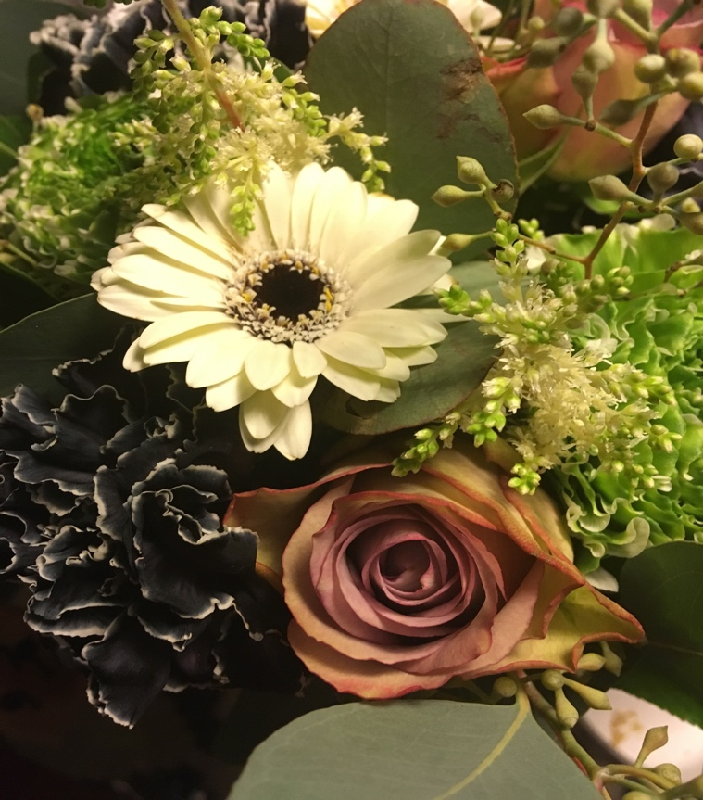

Regeringskansliet  fas II | Hej du Mannen igen! Du borde vara lika förbjuden som dubbdäck på Götgatan med tanke på mängden asfalt du nött bort på Mäster Samuelsgatan under dina sju års trampande till och från RK. Mycket har du uträttat i livet, inte minst genom arbetet hos oss. Du har jobbat med systemutveckling, applikationer, förvaltning, övervakning, statistik och driftproblem. På senare år även med integration och som teknisk systemförvaltare, IT-arkitekt, lanseringsansvarig, beredskapstekniker. Lägg därtill projektdeltagare och incidentledare inom IT.  Med allt detta har du en så gott som oslagbar bredd och kan likt det svenska flygplanet Draken överskrida dubbla ljudhastigheten i din framfart. Just det, gjorde Draken år 1960. Ett år då SAS också inledde jetflygningar över Nordatlanten. Men det skiter vi in nu va? I stället höjer vi glaset i en skål för framtiden! Grattis till 60!

Fru Windrike | 1960 hade den första julkalendern i svensk TV, Titteliture, premiär. Spännande nog inleddes serien den 27 november. Anledningen till att serien inleddes i november och inte första december var att det vid denna tid inte sändes TV på onsdagar, så man fick tidigarelägga starten några dagar för att ändå hinna ha 24 avsnitt fram till julafton.  Samma datum fast tre år efter ditt födelseår, föddes en blek unge med korpsvart hår och röda läppar. Det var inte Snövit, och inte heller häxan, även om båda karaktärerna ibland gör sig påminda. I samma stund som ungen döptes till Christina kom hennes namn att ändras till Pippi. Det svarta håret blev blont, och kanske var det tack vare det - eller inte, som hon kom att spela en avgörande roll i ditt liv den 22 juli 2007.  Det var då du på riktigt förstod vilken användning du haft av alla tidigare tjänster. Med prototyper, kostnader och systemutveckling. Med ditt envetna arbete inom förvaltning och med övervakning. Med statistik och driftproblem samt hantering av inkomna felärenden, inte minst de agila lösningsstrategierna för att snabbt lösa önskemål eller problem. Insatserna som beredskapstekniker och din avgörande roll som incidentledare (såväl dag- som nattetid) har även de varit användbara erfarenheter i samspelet på hemmaplan.  För visst är det så; en servers strejkande i Kinshasa eller ett driftproblem i Uzbekistan, väl inget är i jämförelse? Inom temat projektledning slog du däremot huvudet på spiken i samband med vigseln 22 juli 2010. Där fick du nöja dig med att inta rollen som enbart projektdeltagare. Visste du förresten att de första kvinnliga prästerna inom svenska kyrkan vigdes just år 1960?  Vår präst den dagen var kvinnlig. Samma år kom också förslag till en ny svensk namnlag som innebar att hustrun skulle kunna behålla sitt släktnamn i äktenskapet. Just det sket vi i. Grattis till världens bästa och ende herr Windrike önskar fru Dito.

Pensionsmyndigheten | Bäste 19600206-xxxx!  År 1960 hände mycket som fortfarande betyder en del. Men ändå inte, beroende på vem man frågar. Något som invigdes detta år var Täby Galoppbana och i jämförelse med vad som hänt med den, står du dig ändå ganska bra!  Ett helt nytt pensionssystem, det gamla ATP-systemet, såg dagens ljus 1960. Men, inför din förestående pension om fem - sex år, är det dessvärre nästan urholkat. Systemet utsattes för stora påfrestningar eftersom folk inte dog som planerat och mycket pekade på att det hela var ett ganska instabilt upplägg.  AP-fonden inrättades för att förvalta avgifterna till ålders-pensioneringen. Fonden var uppdelad på tre delfonder, en för stats- och kommunalanställda, en för anställda vid större företag och en för anställda vid mindre och icke anställda förvärvsarbetare. I samtliga former har du satt ned din fot.  Men varför var det inte du som förvaltade pensionsavgifterna? Varför övervakade inte du systemet? Skötte statistik, bidrog till nyckeltalsanalys och ansvarade för driftproblemen? Varför jagade inte du antivirus, var beredskapstekniker, koordinator och incidentledare i AP-fonden… och bevakade störningar i driften? Då hade vi ju haft ett bra pensionssystem kvar!  I stället fick du leva med i pensionssystemets historia. I dess uppkomst och fall. Men inte oroas nu! Vi fortsätter ett tag till att förvalta det som kommer in från dig. Vi har förresten ett av dina favorituttryck broderat på en bonad här på kontoret: ”Man får vara glad att det blev som det blev, när det inte blev som det var tänkt”. Ytterligare ett broderi är på gång. På det står det: ”Det som är borta, är borta.”  Tack för dina bidrag, både talesätt och insättningar. De har använts flitigt. Om inte annat så har det varit ett sant nöje för andra att vi fick ha dig som samarbetspartner. Stort grattis på 60-årsdagen Thomas!

Mycket har hänt, händer än och kommer fortsatt att hända…
Det skålar vi för!

